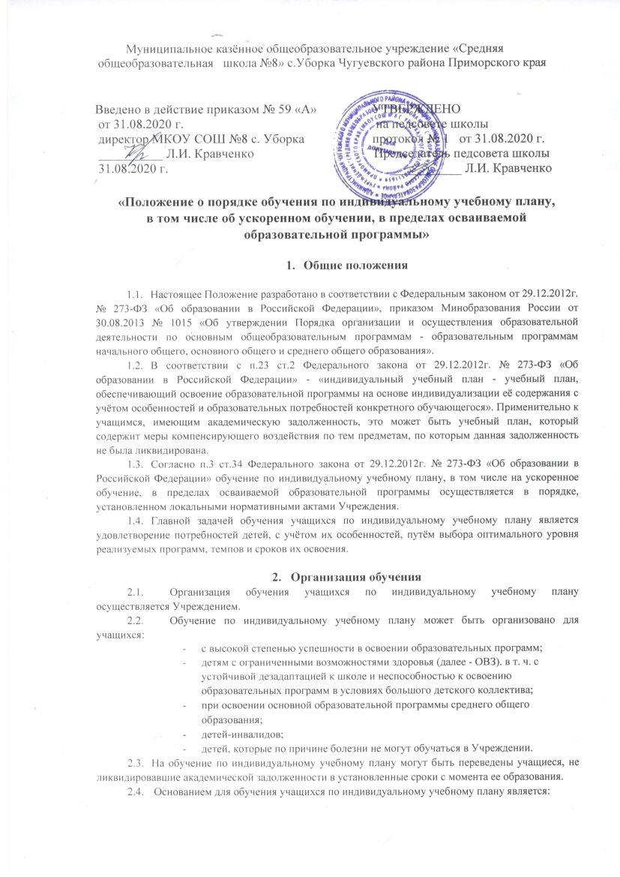

Муниципальное казённое общеобразовательное учреждение «Средняя
общеобразовательная школа №8» с.Уборка Чугуевского района Приморского края

Введено в действие приказом № 59 «А» УТВЕРЖДЕНО
от 31.08.2020 г. на педсовете школы
директор МКОУ СОШ №8 с. Уборка протокол № 1 от 31.08.2020 г.
__________ Л.И. Кравченко Председатель педсовета школы
31.08.2020 г. ___________ Л.И. Кравченко

«Положение о порядке обучения по индивидуальному учебному плану,
в том числе об ускоренном обучении, в пределах осваиваемой
образовательной программы»
- Общие положения
  - Настоящее Положение разработано в соответствии с Федеральным законом от 29.12.2012г. № 273-ФЗ «Об образовании в Российской Федерации», приказом Минобразования России от 30.08.2013 № 1015 «Об утверждении Порядка организации и осуществления образовательной деятельности по основным общеобразовательным программам - образовательным программам начального общего, основного общего и среднего общего образования».
  - В соответствии с п.23 ст.2 Федерального закона от 29.12.2012г. № 273-ФЗ «Об образовании в Российской Федерации» - «индивидуальный учебный план - учебный план, обеспечивающий освоение образовательной программы на основе индивидуализации её содержания с учётом особенностей и образовательных потребностей конкретного обучающегося». Применительно к учащимся, имеющим академическую задолженность, это может быть учебный план, который содержит меры компенсирующего воздействия по тем предметам, по которым данная задолженность не была ликвидирована.
  - Согласно п.3 ст.34 Федерального закона от 29.12.2012г. № 273-ФЗ «Об образовании в Российской Федерации» обучение по индивидуальному учебному плану, в том числе на ускоренное обучение, в пределах осваиваемой образовательной программы осуществляется в порядке, установленном локальными нормативными актами Учреждения.
  - Главной задачей обучения учащихся по индивидуальному учебному плану является удовлетворение потребностей детей, с учётом их особенностей, путём выбора оптимального уровня реализуемых программ, темпов и сроков их освоения.
- Организация обучения
  - Организация обучения учащихся по индивидуальному учебному плану осуществляется Учреждением.
  - Обучение по индивидуальному учебному плану может быть организовано для учащихся:
- с высокой степенью успешности в освоении образовательных программ;
- детям с ограниченными возможностями здоровья (далее - ОВЗ). в т. ч. с устойчивой дезадаптацией к школе и неспособностью к освоению образовательных программ в условиях большого детского коллектива;
- при освоении основной образовательной программы среднего общего образования;
- детей-инвалидов;
- детей, которые по причине болезни не могут обучаться в Учреждении.
  - На обучение по индивидуальному учебному плану могут быть переведены учащиеся, не ликвидировавшие академической задолженности в установленные сроки с момента ее образования.
  - Основанием для обучения учащихся по индивидуальному учебному плану является:
- заявление родителей (законных представителей)
При наличии медицинских показаний:
- медицинское заключение лечебного учреждения (справка ВК);
- протокол, выписка ПМПК (комиссии) / справка МСЭ.
  - Индивидуальный учебный план разрабатывается для отдельного учащегося или группы учащихся на основе учебного плана Учреждения с участием учащихся и их родителей (законных представителей).
  - При реализации образовательных программ в соответствии с индивидуальным учебным планом могут использоваться различные образовательные технологии, в том числе дистанционные образовательные технологии, электронное обучение.
  - Обучение по индивидуальным учебным планам осуществляется:
- в Учреждении;
- на дому у учащегося;
- с применением Дистанционных образовательных технологий (далее, ДОТ);
- комбинировано.
Выбор вариантов проведения занятий зависит от возможностей учеников, сложности их проблем, особенностей эмоционально-волевой сферы, характера течения заболевания, возможности доставки ученика в школу и отсутствия противопоказаний для занятий в классе (группе).
  - Индивидуальный учебный план составляется на один учебный год, либо на иной срок, указанный в заявлении об обучении по индивидуальному учебному плану на основании медицинского документа/рекомендации ПМПК.
Индивидуальный учебный план среднего общего образования составляется на уровень образования (2 года).
  - Решение о предоставлении права учащемуся обучаться по индивидуальному учебному плану ускоренного освоения курсов, учебных дисциплин принимает Педагогический совет по согласованию со школьным психолого-педагогическим консилиумом (ППк). ППк проводит диагностическое обследование учащегося по представлению классного руководителя с согласия родителей (законных представителей). Данное решение оформляется приказом директора и доводится до сведения участников образовательных отношений.
  - При назначении учителей, работающих с учащимся, нуждающимся в обучении по индивидуальному учебному плану, преимущество отдаётся учителям, работающим в данном классе или по данной программе. При невозможности организовать обучение на дому учащегося силами своего педагогического коллектива, администрация Учреждения имеет право привлечь педагогических работников, не работающих в данном Учреждении.
- Требования к индивидуальному учебному плану начального общего образования.
  - В индивидуальный учебный план начального общего образования входят следующие обязательные предметные области: филология (русский язык, литературное чтение, иностранный язык), математика и информатика (математика), обществознание и естествознание (окружающий мир), основы религиозных культур и светской этики, искусство (музыка и ИЗО), технология (технология), физическая культура (физическая культура).
  - По выбору родителей (законных представителей) изучаются основы религиозных культур и светской этики.
  - Нормативный срок освоения образовательной программы начального общего образования составляет четыре года. Индивидуальный учебный план может предусматривать уменьшение указанного срока за счет ускоренного обучения. Рекомендуемое уменьшение срока освоения образовательной программы начального общего образования составляет не более 1 года.
- Требования к индивидуальному учебному плану основного общего образования
  - В индивидуальный учебный план основного и среднего общего образования входят следующие обязательные предметные области: Филология (русский язык, литература, иностранный язык), Математика и информатика (математика, алгебра, геометрия, информатика и ИКТ), Общественно-научные предметы (всеобщая история, история России, обществознание, география), Основы духовно-нравственной культуры народов России (основы духовно-нравственной культуры народов России), Естественнонаучные предметы (физика, биология, химия), Искусство (музыка, ИЗО), Технология, Физическая культура и основы безопасности жизнедеятельности.
  - В соответствии с потребностями учащегося по запросу законных представителей в рамках индивидуального учебного плана возможно увеличение количества часов за счет часов части учебного плана, формируемой участниками образовательного процесса. При этом перечень учебных предметов и минимальное количество часов в неделю сохраняются.
- Нормативный срок освоения образовательной программы основного общего образования составляет 5 лет. Индивидуальный учебный план может предусматривать уменьшение указанного срока за счет ускоренного обучения. Рекомендуемое уменьшение срока освоения образовательной программы основного общего образования составляет не более 1 года.
- Требования к индивидуальному учебному плану среднего общего образования
  - Учреждение предоставляет учащимся возможность формирования индивидуальных учебных планов среднего общего образования, включающих учебные предметы из обязательных предметных областей (на базовом или углубленном уровне), в том числе интегрированные учебные предметы "Естествознание", "Обществознание", "Россия в мире", "Экология", дополнительные учебные предметы, курсы по выбору учащихся.
  - Индивидуальный учебный план должны содержать 11 (12) учебных предметов и предусматривать изучение не менее одного учебного предмета из каждой предметной области, определенной настоящим Стандартом, в том числе общими для включения во все учебные планы являются учебные предметы "Русский язык", "Литература", "Иностранный язык", "Математика", "История" (или "Россия в мире"), "Физическая культура", "Основы безопасности жизнедеятельности", "Астрономия".
  - В условиях реализации индивидуального учебного плана на дому перечень учебных предметов и минимальное количество часов в неделю определяется в соответствии с Постановлением Коллегии администрации Кемеровской области от 8 ноября 2013 года N 480 «Об утверждении Порядка регламентации и оформления отношений государственных и муниципальных образовательных организаций и родителей (законных представителей) обучающихся, нуждающихся в длительном лечении, в части организации обучения по основным образовательным программам на дому или в медицинских организациях» (с изменениями и дополнениями).
  - В учебном плане предусматривается выполнение учащимися индивидуального(ых) проекта(ов).
  - Нормативный срок освоения образовательной программы среднего общего образования составляет 2 года. Индивидуальный учебный план может предусматривать уменьшение указанного срока за счет ускоренного обучения. Рекомендуемое уменьшение срока освоения образовательной программы среднего общего образования составляет не более 1 года.
- Аттестация учащихся
- Промежуточная аттестация учащихся, в т.ч. обучающихся по индивидуальному учебному плану, осуществляется в соответствии с Положением о формах, периодичности и порядке текущего контроля успеваемости и промежуточной аттестации учащихся МКОУ СОШ № 8 с.Уборка.
- Перевод учащегося в следующий класс производится по решению Педагогического совета Учреждения по результатам промежуточной аттестации и итоговых отметок.
- Освоение учащимися адаптированных общеобразовательных программ по индивидуальному учебному плану завершается обязательной итоговой аттестацией учащегося в соответствии со ст. 59 Федерального закона от 29.12.2012г. № 273-ФЗ «Об образовании в Российской Федерации».
- Выпускникам 9,11-х классов, прошедшим итоговую аттестацию, Учреждение выдаёт документы об образовании установленного образца.
- Участники образовательных отношений.
- В соответствии с п. 31 ст.2 Федерального закона от 29.12.2012г. № 273-ФЗ «Об образовании в Российской Федерации» участники образовательных отношений - учащиеся, родители (законные представители), педагогические работники и их представители, организации, осуществляющие образовательную деятельность.
- В соответствии со ст.34 Федерального закона от 29.12.2012г. № 273-ФЗ «Об образовании в Российской Федерации» учащийся имеет право:
- на обучение по индивидуальному учебному плану, в том числе на ускоренное обучение, в пределах осваиваемой образовательной программы в порядке, установленном локальными нормативными актами;
- на уважение человеческого достоинства, защиту от всех форм физического и психического насилия, оскорбления личности, охрану жизни и здоровья;
- бесплатное пользование библиотечно-информационными ресурсами;
- развитие своих творческих способностей и интересов;
- участие в соответствии с законодательством Российской Федерации в научно-исследовательской и инновационной деятельности, осуществляемой Учреждением;
- совмещение получения образования с работой без ущерба для освоения образовательной программы, выполнения индивидуального учебного плана.
- В соответствии со ст.43 Федерального закона от 29.12.2012г. № 273-ФЗ «Об образовании в Российской Федерации» учащийся обязан:
- добросовестно осваивать образовательную программу, выполнять индивидуальный учебный план, в том числе посещать предусмотренные учебным планом или индивидуальным учебным планом учебные занятия, осуществлять самостоятельную подготовку к занятиям, выполнять задания, данные педагогическими работниками в рамках образовательной программы;
- выполнять требования Устава Учреждения, правил внутреннего распорядка;
- уважать честь и достоинство участников образовательных отношений;
- соблюдать расписание занятий;
- находиться в часы, отведённые для занятий, дома.
- В соответствии со ст.44 Федерального закона от 29.12.2012г. № 273-ФЗ «Об образовании в Российской Федерации» родители (законные представители) учащихся имеют право:
- выбирать формы обучения;
- знакомиться с документами, регламентирующими организацию и
осуществление образовательной деятельности;
- знакомиться с результатами освоения образовательных программ, отметками об успеваемости;
- присутствовать на уроках с разрешения администрации Учреждения;
- вносить предложения по составлению расписания занятий в пределах выделенных часов, предметов из учебного плана Учреждения с учётом способностей и интересов ребёнка.
- Родители (законные представители) учащихся обязаны:
- предоставлять документацию, необходимую для организации обучения и воспитания по индивидуальному учебному плану;
- соблюдать правила внутреннего распорядка Учреждения;
- поддерживать интерес ребёнка к образованию;
- ставить учителя в известность о рекомендациях врача, особенностях режима обучения;
- создавать условия для проведения занятий, способствующих освоению знаний;
- своевременно, в течение дня, информировать Учреждение об отмене занятий по случаю болезни и возобновлении занятий;
- контролировать выполнение домашних заданий.
- Учитель обязан:
- выполнять государственные программы по обучению учащихся;
- знать специфику заболевания, особенности режима и организации домашних занятий;
- не допускать перегрузки, составлять индивидуальное планирование учебных занятий;
- своевременно заполнять журнал учёта посещаемости и успеваемости учащихся в электронном виде.
- Классный руководитель обязан:
- согласовывать с учителями, учащимися, родителями (законными
представителями) расписание занятий;
- поддерживать контакт с учащимися и родителями.
- Обязанности администрации Учреждения:
- осуществлять кадровое обеспечение индивидуального обучения;
- контролировать выполнение учебных программ, методику индивидуального обучения, аттестацию учащихся;
- контролировать своевременность проведения занятий, ведение журнала учёта посещаемости и успеваемости.
- Финансовое обеспечение
- Обучение по индивидуальному учебному плану является видом освоения образовательных программ, в т.ч. адаптированных, в рамках федерального государственного образовательного стандарта за счёт бюджетных средств.
- Обучение по индивидуальным учебным планам, в том числе на дому, предоставляется учащимся бесплатно в соответствии с Порядком регламентации и оформления отношений государственных и муниципальных образовательных организаций и родителей (законных представителей) обучающихся, нуждающихся в длительном лечении, в части организации обучения по основным образовательным программам на дому или в медицинских организациях, утвержденным Постановлением Коллегии администрации Кемеровской области от 8 ноября 2013 года N 480.
- Если период обучения больного учащегося на дому не превышает двух месяцев, то учителям производится почасовая оплата, в остальных случаях оплата учителям включается в тарификацию.
- В случае болезни учителя (не позже, чем через неделю) администрация Учреждения, с учётом кадровых возможностей, обязана произвести замещение занятий с больным учеником другим учителем.
- В случае болезни ученика учитель, труд которого оплачивается по тарификации, обязан отработать не проведённые часы. Сроки отработки согласовываются с администрацией Учреждения и родителями (законными представителями) учащихся.
- Если проведение занятий по индивидуальному учебному плану с больным учеником прекращается раньше срока, вносится изменение в тарификацию.
- Порядок управления
- Общее руководство обучением по индивидуальным учебным планам осуществляется заместителем директора по УВР. В его компетенцию входит:
- контроль за организацией и осуществлением обучения по индивидуальным учебным планам, использованием денежных средств;
- разработка школьного Положения об организации обучения по индивидуальному учебному плану;
- обеспечение своевременного подбора учителей, проведение экспертизы учебных программ и контроль за их исполнением;
- контроль за своевременным проведением занятий, консультаций, посещений занятий учащимися, ведением журнала учёта успеваемости.
- При организации обучения по индивидуальному учебному плану Учреждение должно иметь следующие документы:
- документы, дающие право на обучение по индивидуальному учебному плану
- (выписка ПМПК (комиссии), заключение ВК, справка МСЭ медицинское заключение лечебного учреждения);
- заявление родителей (законных представителей) на обучение учащихся по индивидуальному учебному плану с указанием форм обучения;
- приказ по Учреждению об организации обучения по индивидуальному учебному плану;
- расписание занятий, консультаций, письменно согласованное с родителями (законными представителями) учащихся и утверждённое директором;
- журнал учёта посещаемости и успеваемости в электронном виде средствами информационной системы «Электронная школа 2.0».

